# Метод Alienor в решении задач нелинейной многокритериальной оптимизации

---Писать здесь про создателей статьи???

## Реферат

В данной статье рассматривается решение нелинейных задач многокритериальной оптимизации. В данном подходе несколько критериев объединяются в один с использованием взвешенных сумм. В дальнейшем решается полученная нелинейная задача оптимизации с одним критерием методом Alienor с использованием техники операторов, сохраняющих оптимизацию (Optimization Preserving Operator, O.P.O), которая подтвердила свою применимость для решения (нелинейных?) задач оптимизации с большим количеством переменных [1]. Рассмотренный подход оценивается на наборе тестовых задач. Результат показал, что данный подход обеспечивает достаточно хорошую аппроксимацию фронта Парето при малом вычислительном времени, даже для сложных случаев.

*Ключевые слова*: нелинейные многокритериальные задачи, взвешенные суммы, метод Alienor, техника (O.P.O*).

## 1.Введение

За последние годы область многокритериальной оптимизации (МКО) значительно эволюционировала. Это привело к развитию нескольких новых подходов и методов. Многообразие методов МКО – бесценное сокровище этой области. Такое большое количество методов объясняется разнообразием задач, а также существованием возможных и реальных решений этих проблем. В то же время этот феномен отражает некоторые недостатки.

Так же, как для задач однокритериальной оптимизации (ЗОКО), алгоритмы, которые используются в задачах МКО (ЗМКО) могут быть точными и приближёнными. В литературе по точным алгоритмам большое внимание уделяется бикритериальным задачам оптимизации, рассматриваются такие подходы, как метод ветвей и границ, поиск А* и динамическое программирование. Они эффективны для небольших задач. Если же у задачи больше двух критериев, существует не столь много эффективных точных методов для её решения в связи с NP-сложностью и многокритериальным проблемы.

Для решения этих проблем мы предлагаем детерминированный подход в решении ЗМКО под названием метод Alienor. Он основан на таких концепциях, как:

* Метод агрегации (взвешенных сумм)
* Метод штрафов
* Метод Alienor, связанный с техникой O.P.O*

В [3] Maimos и др. предложили решать задачи линейного многокритериального программирования методом Alienor, связанным с техникой O.P.O*

Задача этой статьи – расширить применимость метода Alienor на задачи нелинейной многокритериальной оптимизации (ЗНМКО). Метод Alienor, связанный с техникой O.P.O* смог бы в дальнейшем выступить в роли уникального детерминированного метода для эффективного решения линейный и нелинейных ЗМКО.

Рассмотрим следующую ЗНМКО:

 (1)

где  – количество критериев, – вектор аргументов решения, D – область допустимых значений, заданная системой равенств и неравенств и имеющая явно выраженную границу.  – вектор критериев, который необходимо оптимизировать.

Необходимо найти один или несколько оптимальных  для ЗНМКО.

Метод агрегации – один из самых ранних и наиболее используемых для создания оптимальных по Парето решений. Его суть состоит в использовании агрегирующей функции для того, чтобы превратить ЗНМКО в ЗОКО, обозначив линейную комбинацию критериев за функцию :

 (2)



 – веса, отражающие относительную значимость каждого критерия.

В итоге задача (1) преобразуется к виду:

 (3)

Необходимо отметить, что некоторые оптимальные по Парето решения могут быть найдены путём решения задачи (3) с различными векторами весовых коэффициентов . Такие решения известны как поддерживаемые (*supported* базисные??? [2]).

Сложность ЗНМКО эквивалентна сложности полученной таким образом ЗОКО. Если они полиномиальны, то относительно несложно найти все поддерживаемые решения исходной задачи. Тем не менее, существуют оптимальные по Парето решения, которые не могут быть найдены таким способом. Такие решения называются неподдерживаемыми и в основном являются линейной комбинацией поддерживаемых.

Полученные в результате решения задачи (3) результаты сильно зависят то выбора вектора весовых коэффициентов  . В этой статье используется стратегия «априорно различных весов» (priori multiple weights, [2]), которая заключается в генерации различных векторов . Задача (3) решается параллельно и независимо для различных . Разные  могут дать разные поддерживаемые решения. Однако они могут и совпасть [2].

Оставшаяся часть статьи устроена следующим образом: часть 2 посвящена методу штрафов, который используется для того, чтобы превратить задачу условной оптимизации в безусловную. Часть 3 посвящена методу Alienor и технике O.T.O*. Часть 4 описывает главный алгоритм решения ЗМКО. В части 5 иллюстрируются примеры вычислений для различных задач.

## 2.Метод штрафов

В данном подходе используется метод Alienor для решения задачи условной оптимизации. Основная идея в решении задач условной оптимизации заключается в превращении её в безусловную. Классический способ достичь этого заключается в использовании Лагранжиана параметров.

Используем трансформацию, предложенную Konfe и др. [4]:

*Определение 1*:  – функции ограничений области D,  – некоторое большое число, тогда определим  следующим образом:

 (4)

Определим задачу поиска безусловного экстремума, связанную с (3) как:

 (5)

*Теорема 1*. Пусть существует *x\**, являющийся решением задачи (5), тогда он является решением задачи (3). Иными словами, автор сделал ошибку?



В области D: (6)



Доказательство этой теоремы приведено у Konfe и др. [4].

## 3.1.Метод Alienor

Метод Alienor уменьшающих преобразований (reducing transformations) основан на простой идее, состоящей в приближении функций *n* переменных одномерными, применяя α-плотные кривые. Эти кривые обладают способностью заполнять пространство[5]. Для строгости рассуждения рассмотрим непрерывную функцию *n* переменных:



Метод уменьшающих преобразований заключается во введении:

  
где  – действительное число, а  – обычные функции, как правило, , определяющие α-плотные кривые. В таком случае функция *n* переменныx превратится в:



Для начала, введём следующее определение [6,7]:

*Определение 2*: дано, называется α-плотной в D, если выполняются следующие условия:

1) 

2) , где d(x,y) – Евклидова норма в .

Рассмотрим следующую задачу:

 (7)  
где  – компактно. Тогда с помощью α-плотной в K кривой  можно преобразовать (7) в следующую задачу глобальной оптимизации:

 (8)

где  и 

Заметим, что зависит только от конфигурации компакта K. Можно утверждать, что если  – решение (8), то  – приближенное решение (6). Более того, существует  – решение (6) [6,7]:

 (9)

где при . Что же до выбора уменьшающих преобразований: чем меньше длина кривой, тем меньше время вычислений. Некоторые работы [5-8] посвящены поиску α-плотных кривых с минимальной длиной и хорошей точностью (с малым коэффициентом α).

В качестве примера ссылаемся на преобразование Морa (Mora transformation)[5], CKB-преобразование (Cherruault-Konfé-Benneouala transformation) [5,8] и преобразование Черруаульт (Cherruault transformation) [9].

Рассмотрим преобразование:



где  и  – медленно растущие последовательности чисел, уплотняющее . Плотностный параметр  зададим как:



*Замечание 1*. Эта кривая α-плотная в .

Несложно расширить эту кривую на , достаточно определить:



где  α-плотная в  и , а зависит от уменьшающего преобразования, что будет уточнено позднее.

*Теорема 2*. Приведённое преобразование α-плотное в *I*.

Практическое применение этой уменьшающей техники показало, что полученная функция *L\** в большинстве случаев мультимодальна, что приводит к большому времени вычислений для поиска глобального минимума. В связи с этим был Мора и др. создали новый подход к нахождению оптимума мультимодальной функции [11].

## 3.2.Операторы, сохраняющие оптимизацию* (O.P.O*)

Konfe и др. [11] предложили новый тип O.P.O, получивший название O.P.O*, который определяется, как правило [5,11] так:

*Определение 3*: Пусть  – целевая функция. Предположим, что  – функция Липшица с глобально выпуклой собственностью (globally convex property),  – произвольный элемент. Тогда оператор :



называется оператором, сохраняющим оптимизацию* (O.P.O*). Оператор с глобально выпуклой собственностью – такой, что  при .

Далее следует ввести фундаментальную теорему:

*Теорема 3* (фундаментальный результат): пусть – целевая функция,  – произвольный элемент, а  – множество решений уравнения . Тогда если , то .

Иными словами, если S содержит единственный элемент, то он и является решением задачи (8).

Полное доказательство дано в [11].

Для решения задачи глобальной оптимизации (8) используется O.P.O*, чтобы найти такое единственное , что .

## 4.Алгоритм

Приведём полный алгоритм, который предлагается для решения задачи (1):

Исходная ЗМКО:

 (11)

Где область D:



*Шаг 1*: использовать взвешенные суммы для агрегации различных функций и получения целевой:

 (12)

где



*Шаг 2*: Если задача (1) условной оптимизации, использовать метод штрафов:

 (13)  
иначе 

*Шаг 3*: используя метод Alienor преобразовать функцию *n* переменных *L* к функции одной переменной *L*,* введя следующую замену:



Шаг 4: O.P.O*

1) Инициализация. Взять  – произвольный элемент

2) Решить , чтобы найти все минимумы, где



3) Если , перейти на шаг 5.

Иначе перейти на шаг 4.

4) Присвоить , которое ранее не было выбрано и перейти на шаг 2.

5) Вывести , используя :



Вывести значение функции в минимизаторе :



Конец.

## 5. Примеры вычислений

Алгоритм был реализован в Maple 12 на компьютере Intel Core2Duo CPU T5850 @2.16GHz с 4ГБ оперативной памяти под операционной системой Windows Vista SP2

Для того, чтобы иметь графическое представление результата решения, были рассмотрены только бикритериальные задачи с большим количеством переменных.

## 5.1. Пример 1:проверочная функция Цицлера

В качестве первого примера решим широко известную проверочную функцию Цицлера. Обратим внимание, что это задача безусловного экстремума, она была решена в [12], и истинные Парето-фронты были найдены для *g*(*x*) = 1:



В нашем примере рассмотрим *n* = 30.

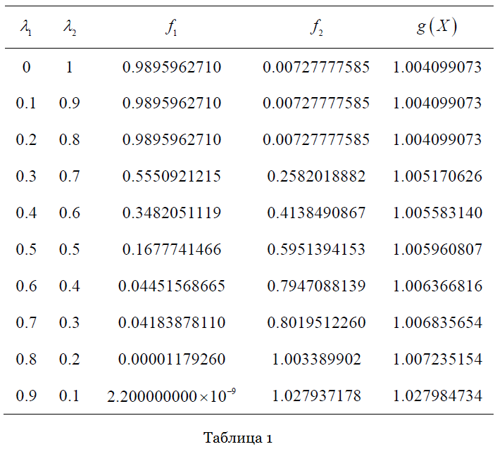С использованием описанного выше алгоритма была составлена таблица 1, время вычисления 411.09 с.

Оптимальный Парето-фронт приведён на графике 1.

Используя Matlab 7.01 мы нарисовали рядом (график 2) наш результат и результат, полученный с использованием NSGA II. Очевидно, что метод Alienor показывает большую эффективность в сравнении с NSGA II, несмотря на то, что последний – наиболее часто используемый сейчас подход.

## 5.2.Пример 2: проверочная функция 2

Вторая задача – условная ЗНМКО. Она была введена и решена в [13].



Наш алгоритм получил результат (таблица 2) за 17.971 с.

Оптимальный по Парето фронт указан на графике 3.

## 5.3. Пример 3: задача BIHN и KORN

Тут решены ещё одни условные ЗНМКО. Определим задачу BIHN и KORN как:



Эта задача была решена в [14]. С нашим подходом она решена (таблица 3) за 12.66 с.

Оптимальный по Парето фронт указан на графике 4.

## 5.4.Пример 4: задача Osyczka и Kundu

Рассмотрим задачу Osyczka и Kundu, решение которой было приведено в [14]:



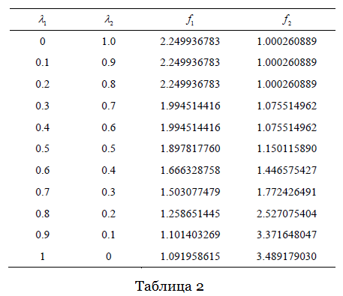

Наш алгоритм получил результат (таблица 4) за 286.761 с.

Оптимальный по Парето фронт указан на графике 5.

## 5.5.Пример 5: проверочная задача Тамаки

В этой части рассмотрим трикритериальную функцию Тамаки, определяемую так:

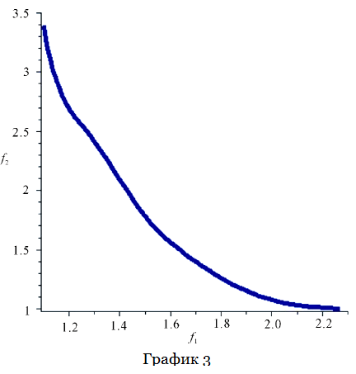 

Эта задача была решена в [15]. Наш подход дал указанные ниже результаты. Для генерации вектора весов использовался код, написанный в Maple, который с лёгкостью может быть исправлен под любое количество измерений отличное от трёх:

compteur := 1:

for i from 0 to 10 do

for j from 0 to 10 - i do

lambdai[compteur] := [i, j,10 - i - j];

compteur := compteur +1;

od :od :

kas := [seq(lambdai[i] /10.0,i = 1..compteur -1)];

Оптимальный по Парето фронт указан на графике 6.

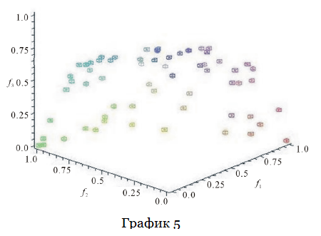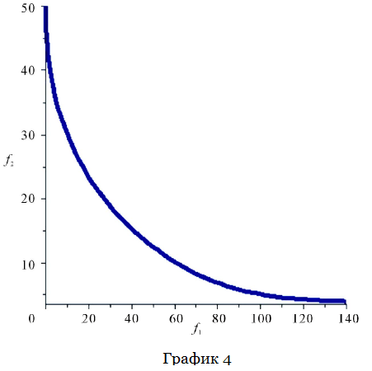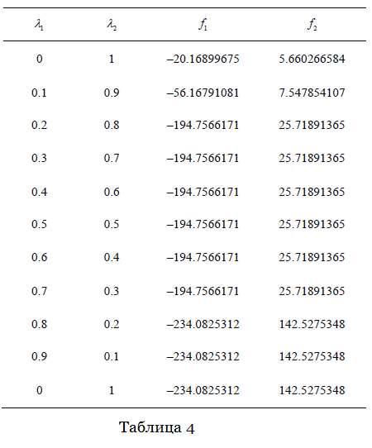Этим примером мы показали, что приведённый метод пригоден для решения ЗМКО более чем двух критериев. Единственная проблема – сгенерировать весовой вектор. Но и она была решена приведённым выше кодом. Тем не менее, мы заметили огромное время вычислений, связанное с большим количеством задач, которые надо решить. К примеру, с тремя критериями мы должны решить 66 ЗМКО, а с четырьмя – 286 ЗМКО. В будущих работах наш интерес будет связан с расчетом времени вычисления и решением комбинаторных многокритериальных задач методом Alienor, связанным с техникой O.P.O*.

## 6.Заключение

В этой работе мы примели расширенный подход к решению ЗНМКО. Решение таких задач важно, вследствие того, что большое количество реально возникающих в науки и инженерии ситуаций моделируются как ЗНМКО. Наше исследование ссылается на технику агрегации и метод Alienor для построения кривой Парето ЗМНКО. Это альтернатива метаэвристике, популярной для решения сложных ЗМКО во многих современных исследованиях. Используя проверочные примеры из литературы по ЗМНКО, мы показали, что наш подход представляет хорошую аппроксимацию фронтов Парето и эффективен по времени расчета даже в случае больших размерностей аргумента.